

CIRCULAR Nº 18/2013

En Palma, a 23 de Octubre de 2013.

Apreciado asociado:

El objeto de la presente es dar a conocer la propuesta de negocio que nos ha hecho llegar a AESBA la entidad denominada “RECUPERALIA” en relación con la colocación de contenedores para recoger ropa, calzado y textil del hogar.

Como podréis ver con mayor detalle en el dosier de la empresa que adjuntamos a la presente (cuya información debe entenderse adaptada a nuestras instalaciones), la novedad principal de esta oferta radica en que esa entidad RECUPERALIA PAGA A NUESTRA EMPRESA 200 € AL AÑO (impuestos incluidos) por la colocación del contenedor en nuestras instalaciones.

Para mayor información los interesados deben contactar con esa entidad en los teléfonos que figuran en la documentación adjunta.

Reciban un cordial saludo.

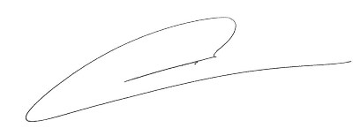

Fdo. Jesús Salas Vidal.
Presidente.

